

EU PENÍZE ŠKOLÁM
Zlepšení podmínek pro vzdělávání na základních školách Operačního programu
Vzdělání pro konkurenceschopnost

Číslo a název klíčové aktivity: III/2 Inovace a zkvalitnění výuky prostřednictvím ICT
Číslo DUM: VY_12_INOVACE_CJ .1.R.1 A.17
Jméno autora: Mgr. Daniela Ševčíková
Datum (období) vytvoření DUM: Duben 2013
Ročník: 1.
Vzdělávací oblast: Jazyk a jazyková komunikace
Vzdělávací obor: Český jazyk
Klíčová slova: písmeno, hláska, slabika, slovo, věta
Anotace: Žáci se naučí a vyvodí písmeno g, G
Druh učebního materiálu: Prezentace v PowerPointu k použití na interaktivní tabuli a pracovní list ve Wordu,
Očekávaný výstup: Žáci umí přečíst nová písmena, vyhledat ve slovech, v textu, přečíst písmeno ve slovech, napsat písmena na řádky.

Zdroje, obrázky, citace:
Autorem materiálu je Mgr. Daniela Ševčíková, pokud není níže uvedeno jinak.
Říkadlo z publikace Říkadla, strana 14, sestavila a vybrala Květoslava Santlerová, vydala Jitka Spiesová, Brno.

g G
1. Vyhledej v básni všechna g G
g - dej do modrého kroužku

G - dej do červeného kroužku

Gusto, Gusto, Gustíku,
g je jak půl preclíku.
Guma jako křížala,
g je tenká žížala.

2. Přečti slova ve sloupečcích, barevně vyznač g G
Gusta | Hugo | vagon | gól | gazela
Igor | Gábina | bagr | gram | gorila
Gita | Olga | doga | gauč | magnet

3. Vylušti křížovku a tajenku napiš na řádek pod křížovku

M

CH

CH

M

H

Z

1. Potřeba v pouzdře

2. Sídlo sluchu

3. Opak mokra

4. Opak světla

5. Kočka vyhlíží myš

6. Zkažený zub

TAJENKA: ______________________________

4. Vybarvi g – modrou, G - červenou

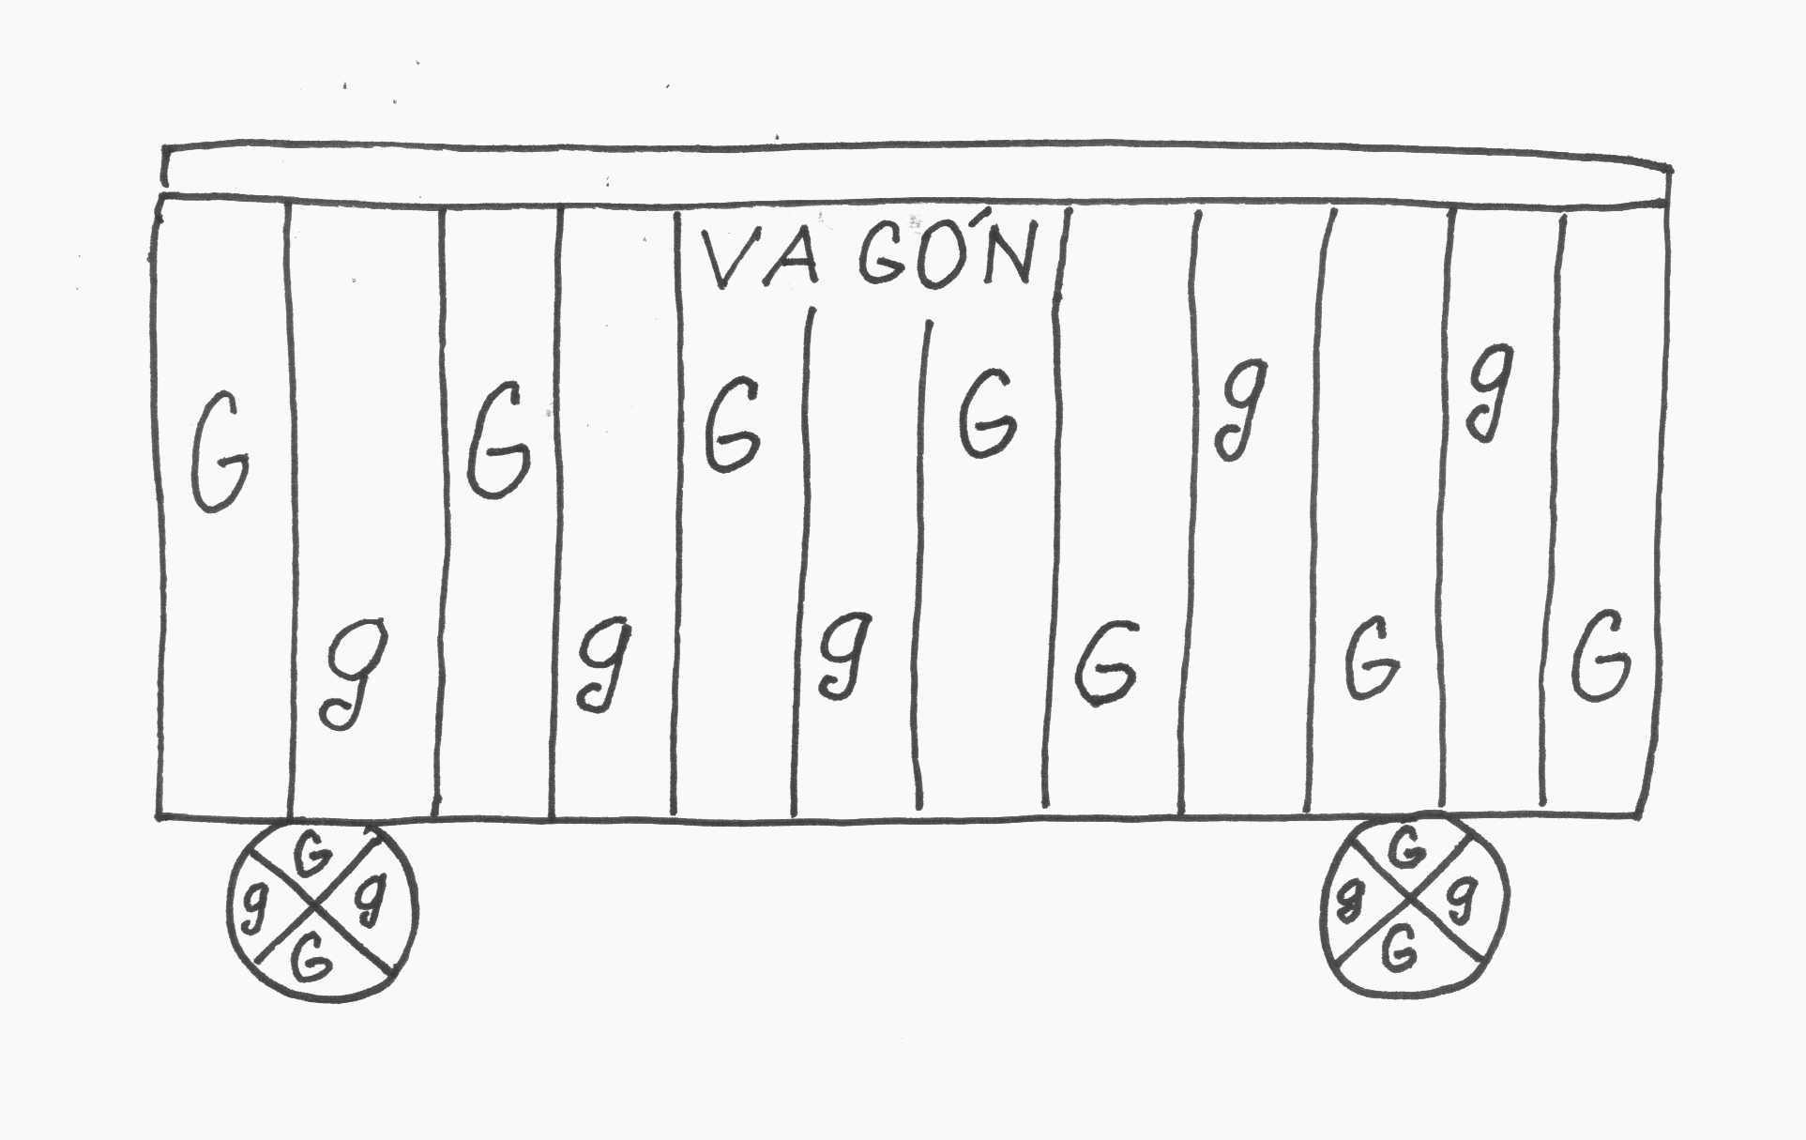

5. Čarami odděl slova a přečti je

Gazelagorilagepardtygrjaguárorangutan

AGÁTAMAGDAIGORGUSTAGITAOLGA

6. Přečti všechny věty

V ZOO se chovají _______ gazely.

_______ gorily.

_______ tygři.

_______ orangutani.

_______ gepardi.

7. Některé zvíře ze cvičení číslo 6 nakresli

